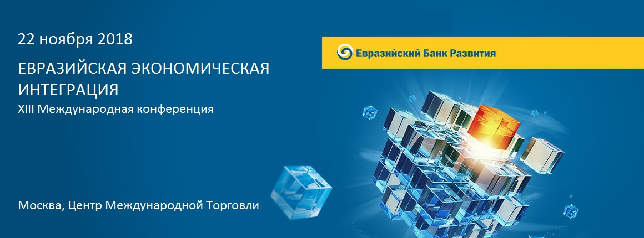
- О конференции
- Программа
- Спикеры
- Участникам
- Контакты
- Принять участие

О КОНФЕРЕНЦИИ
Организатор: Евразийский банк развития
Оператор: ООО «ГК «ИТБ»
Место проведения:Центр международной торговли (Москва, Краснопресненская наб., д. 12)
Дата проведения: 22 ноября 2018 г.
Время проведения: с 10:00 до 18:00
http://itb-expo.ru/ru/konferentsii-seminary/konferentsii/evrazijskaya-ekonomicheskaya-integratsiya-xiii-mezhdunarodnaya-konferentsiya#http-itb-expo-ru-ru-uslovia-uchastia

В работе конференции примут участие руководители министерств и ведомств, Евразийской экономической комиссии, национальных компаний, представители международных финансовых организаций, научных и деловых кругов государств – участников Банка, зарубежные ученые и эксперты.
Ключевые темы:
- Актуальная повестка евразийской интеграции
- Торговое финансирование: роль экспортных агентств в поддержке процессов интеграции
- Евразийский инфраструктурный прорыв: национальные проекты как драйвер развития и интеграции
- Энергетика: в поисках баланса между традиционными и новыми источниками энергии
- Формирование единого расчетного пространства ЕАЭС в национальных валютах
Конференции ЕАБР – это эффективный инструмент общения и обмена информацией для представителей финансовых институтов, органов власти, субъектов экономической деятельности государств – участников Банка.
Евразийский банк развития (ЕАБР) является международной финансовой организацией, призванной содействовать экономическому росту государств-участников, расширению торгово-экономических связей между ними и развитию интеграционных процессов на евразийском пространстве путем осуществления инвестиционной деятельности.
Акционерами банка являются шесть государств: Россия, Армения, Белоруссия, Казахстан, Киргизия и Таджикистан. Штаб-квартира банка расположена в Алма-Ате.

СКАЧАТЬ ПРОГРАММУ

ПРОГРАММА
22 Ноября
09:00 — 10:00
Регистрация участников, приветственный кофе.
10:00 — 10:10
Приветственное слово Председателя Правления ЕАБР Андрея Бельянинова.
10:10 — 12:00
Пленарное заседание. Актуальная повестка евразийской интеграции
12:00 — 12:30
Пресс-брифинг.
12:00 — 12:30
Кофе-брейк.
12:30 — 13:30
Сессия институтов развития.
13:30 — 14:30
Обед.
14:30 — 16:00
Работа в секциях.
Секция 1. Торговое финансирование: роль экспортных агентств в поддержке процессов интеграции.
Секция 2. Евразийский инфраструктурный прорыв: национальные проекты как драйвер развития и интеграции.
16:00 — 16:30
Кофе-брейк.
16:30 — 18:00
Работа в секциях.
Секция 3. Энергетика: в поисках баланса между традиционными и новыми источниками энергии.
Секция 4. Формирование единого расчетного пространства ЕАЭС в национальных валютах.
Специальная секция. Гуманитарная и культурная интеграция.
18:00
Фуршет

Участие в конференции бесплатное. Если вы заинтересованы в участии, заполните форму регистрации на сайте. В случае одобрения Оргкомитетом конференции мы пришлем Вам подтверждение.
Адрес проведения конференции : Москва, Краснопресненская наб., д.12, подъезд № 4, этаж 2
Центр международной торговли Москвы (ЦМТ) – один из крупнейших многопрофильных бизнес-комплексов России, расположенный в центре Москвы, в непосредственной близости от Кремля, Дома Правительства Российской Федерации и здания Правительства Москвы.

КОНТАКТЫ
Зубков Илья
Координатор конференции
+7(499) 519-64-82
info@itb-expo.ru
Ильина Татьяна
По вопросам участия в конференции
+7(499) 519-64-82
info@itb-expo.ru
Светляков Дмитрий
Представитель Евразийского банка развития
+7(495) 645-04-45 доб. 2746
Svetliakov_DS@eabr.org
Сапаргалиева Азима
Сотрудник ЕАБР по работе со СМИ
+7(727) 244-40-44 доб. 6147
Svetliakov_DS@eabr.org

